Jyty Vammala ry järjestää

HEMMOTTELUILTAPÄIVÄ JYTYN TYÖSSÄKÄYVILLE JÄSENILLE LAUANTAINA 9.3.2019 RUDOLFIN KEITAALLA ALKAEN KLO 14:00
Tarjolla hyvää ruokaa
Savusaunan helliviä löylyjä
Vilvoittelua paljussa

Voit varata itsellesi omakustanteisen
hoidon 10€ :n hintaan

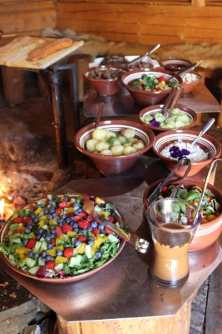
- intialaisen päähieronnan
- mini manikyyrin
- kulmien muotoilun ja värjäyksen
- jalkahieronta, -kuorinta ja varpaan kynsien lakkauksen

Mukaan mahtuu 35 jäsentä.

Ilmoittaudu viim. 15.2.2019 mennessä
Tarja Alaselle:
puh. 050 367 0317 tai sähköpostilla tarja.alanen@satuoy.fi

